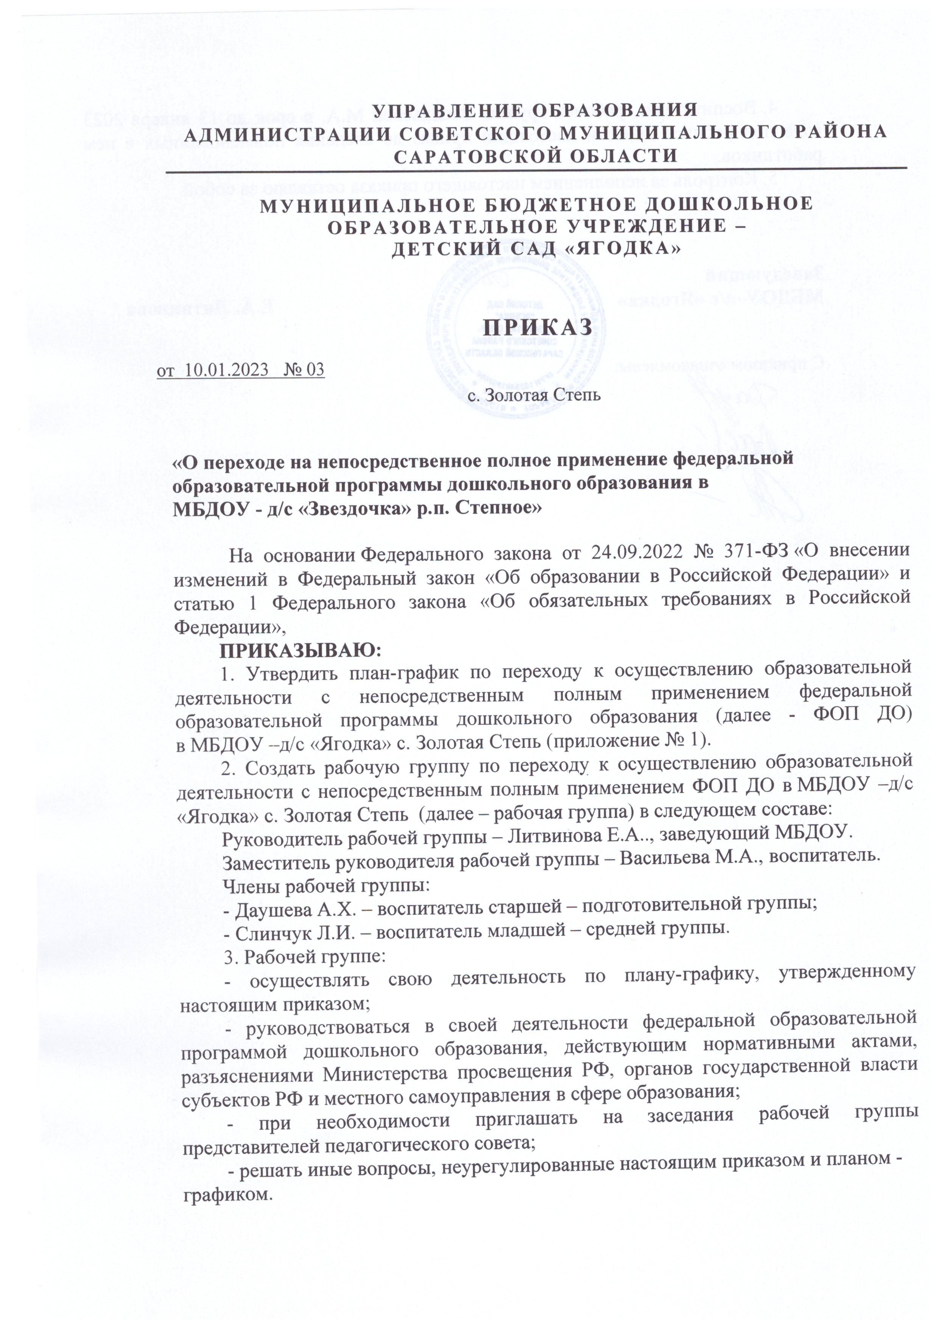

УПРАВЛЕНИЕ ОБРАЗОВАНИЯ
АДМИНИСТРАЦИИ СОВЕТСКОГО МУНИЦИПАЛЬНОГО РАЙОНА
САРАТОВСКОЙ ОБЛАСТИ

МУНИЦИПАЛЬНОЕ БЮДЖЕТНОЕ ДОШКОЛЬНОЕ ОБРАЗОВАТЕЛЬНОЕ УЧРЕЖДЕНИЕ –
ДЕТСКИЙ САД «ЯГОДКА»

ПРИКАЗ
от 10.01.2023 № 03

с. Золотая Степь

«О переходе на непосредственное полное применение федеральной
образовательной программы дошкольного образования в
МБДОУ - д/с «Ягодка» с.Золотая Степь»

На основании Федерального закона от 24.09.2022 № 371-ФЗ «О внесении изменений в Федеральный закон «Об образовании в Российской Федерации» и статью 1 Федерального закона «Об обязательных требованиях в Российской Федерации»,
ПРИКАЗЫВАЮ:
1. Утвердить план-график по переходу к осуществлению образовательной деятельности с непосредственным полным применением федеральной образовательной программы дошкольного образования (далее - ФОП ДО) в МБДОУ –д/с «Ягодка» с. Золотая Степь (приложение № 1).
2. Создать рабочую группу по переходу к осуществлению образовательной деятельности с непосредственным полным применением ФОП ДО в МБДОУ –д/с «Ягодка» с. Золотая Степь (далее – рабочая группа) в следующем составе:
Руководитель рабочей группы – Литвинова Е.А.., заведующий МБДОУ.
Заместитель руководителя рабочей группы – Васильева М.А., воспитатель.
Члены рабочей группы:
- Даушева А.Х. – воспитатель старшей – подготовительной группы;
- Слинчук Л.И. – воспитатель младшей – средней группы.
3. Рабочей группе:
- осуществлять свою деятельность по плану-графику, утвержденному настоящим приказом;
- руководствоваться в своей деятельности федеральной образовательной программой дошкольного образования, действующим нормативными актами, разъяснениями Министерства просвещения РФ, органов государственной власти субъектов РФ и местного самоуправления в сфере образования;
- при необходимости приглашать на заседания рабочей группы представителей педагогического совета;
- решать иные вопросы, неурегулированные настоящим приказом и планом -графиком.
4. Воспитателю рабочей группы Васильевой М.А. в срок до 13 января 2023 года под роспись довести настоящий приказ до сведения поименованных в нем работников.
5. Контроль за исполнением настоящего приказа оставляю за собой.

Заведующий
МБДОУ–д/с «Ягодка» Е.А. Литвинова

С приказом ознакомлены:

Приложение № 1
к приказу от 10.02.2023 № 12

План-график по переходу к осуществлению образовательной деятельности
с непосредственным полным применением ФОП ДО
в МБДОУ –д/с «Ягодка» с.Золотая Степь

Мероприятие | Срок | Исполнитель | Результат
1. Организационно–управленческое обеспечение
Организовать и провести педагогические советы, посвященные вопросам подготовки к непосредственному применению ФОП ДО | Февраль, май и август | Рабочая группа, заведующий | Протоколы
Провести экспертизу локальных актов детского сада в сфере образования (на несоответствие требованиям ФОП ДО) | Февраль | Заместитель руководителя рабочей группы и член рабочей группы | Отчет и по необходимости проекты обновленных локальных актов
Издать приказ об отмене ООП детского сада и непосредственном полном применении ФОП ДО при осуществлении воспитательно-образовательной деятельности | Август | Руководитель рабочей группы (заведующий) | Приказ
Издать приказы об утверждении актуализированных в соответствии с требования ФОП ДО локальных актов детского сада в сфере образования | По необходимости | Руководитель рабочей группы (заведующий) | Приказы
2.Кадровое обеспечение
Проанализировать укомплектованность штата для обеспечения применения ФОП ДО. Выявление кадровых дефицитов | Март–май | Заместитель руководителя рабочей группы, документовед | Аналитическая справка
Провести диагностику образовательных потребностей педагогических работников по вопросам перехода на полное применение ФОП ДО | Март | Рабочая группа | Справка, график повышения квалификации
Проанализировать профессиональные затруднения педагогических работников по вопросам перехода на применение ФОП ДО | Апрель –май | Члены рабочей группы | Опросные листы или отчет
Направить педагогических работников на обучение по программе повышения квалификации по вопросам применения ФОП ДО | Апрель– август | Заместитель руководителя рабочей группы и заведующий | Приказ, документы о повышении квалификации
3. Методическое обеспечение
Разработать методические материалы по сопровождению реализации федеральной рабочей программы образования | Апрель–август | Члены рабочей группы (в рамках своей компетенции) | Методические материалы
Разработать методические материалы по сопровождению реализации федеральной рабочей программы воспитания и федерального календарного плана воспитательной работы | Апрель–август | Члены рабочей группы (в рамках своей компетенции) | Методические материалы
Разработать методические материалы по сопровождению реализации программы коррекционно-развивающей работы | Апрель–август | Члены рабочей группы (в рамках своей компетенции) | Методические материалы
Обеспечить для педагогических работников консультационную помощь по вопросам применения ФОП ДО | Февраль– август | Рабочая группа | Рекомендации, методические материалы и т. п.
4. Информационное обеспечение
Провести родительские собрания, посвященные применению ФОП ДО | Апрель, август | Члены рабочей группы, воспитатели групп | Протоколы
Разместить ФОП ДО на сайте детского сада | До 1 апреля | Ответственный за сайт | Информация на сайте

